AUDIT / DIAGNOSTIQUE

PAGE INDEX

Avant Après
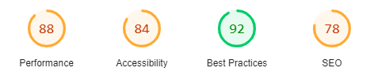
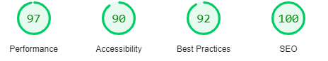

PAGE CONTACT

Avant Après
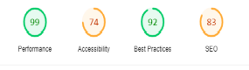
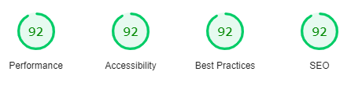

Vous trouverez ci-joint, un tableau qui contient les différents problèmes identifiés ainsi que les actions recommandés suite à l’audit effectué sur votre site internet. Ci-dessous vous trouverez un compte rendu détaillé des problèmes qui ont été résolus et ont permis une amélioration de l’accessibilité et du référencement du site

Les principales recommandations pour augmenter le référencement et l’accessibilité du site

Pour améliorer les performances de la page index.html

Avant Après
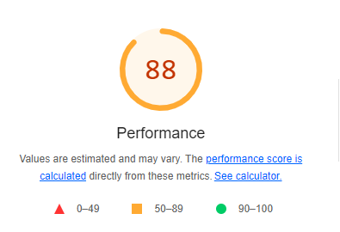
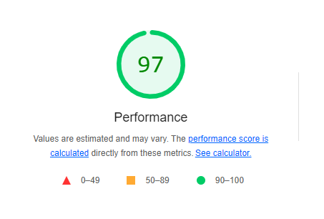

1) Le format des images :
Optimiser les images permet d’améliorer le temps de chargement des pages en consommant moins de data. Les images ont donc été convertis au format webp.

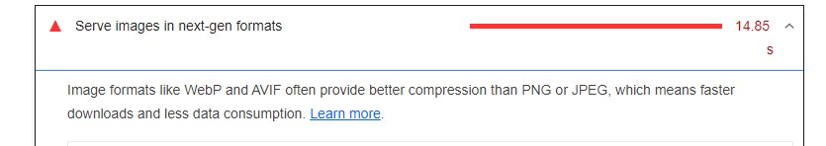

2 _ Eliminer les lignes de codes que l’on utilise pas (Javascript et CSS) et utiliser minify pour minimiser le Javascript et JQUERY, ne garder que l’essentiel dans le code (page contact)

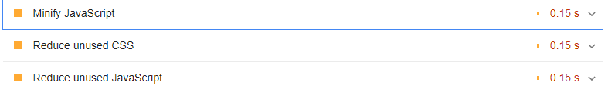

Pour améliorer l’accessibilité

Avant index Après index
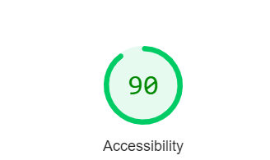
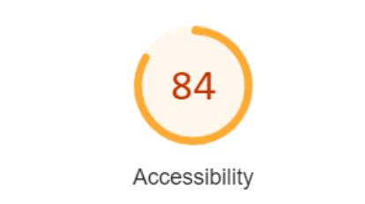

Avant contact Après contact

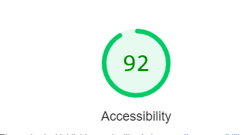
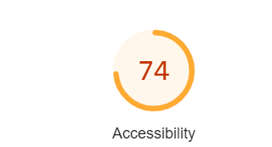

3)La police est trop petite notamment en responsive ou les titres sont trop petits : Nous avons augmenter la taille de la police pour les titres

4) L’attribut « lang » n’a pas été définit : Nous avons définis une lecture en français
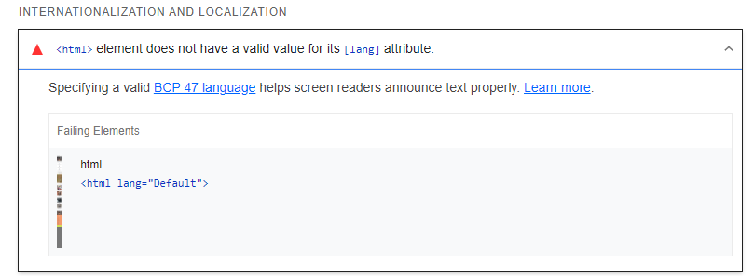

5)Il est interdit de mettre du texte dans une image : Nous avons retirer les images, et écrit les citations avec du texte, cela a également permis d’améliorer la vitesse de chargement et donc la performance des pages

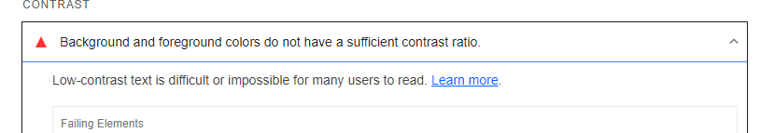
6) Le contraste est trop faible entre le fond de page et le texte des liens :Le contraste a été amélioré mais non résolus car le changement de couleur entraînerait un changement de l’identité du site

7)Les balises « alt » sont renseignées mais ne décrivent pas les images qui correspondent : Nous avons modifiés les attribut alt afin qu’ils désignent spécifiquement les images

8)Les éléments « form » n’ont pas de label associés : Nous avons implémenter les éléments « form » « input » à l’intérieur des éléments « label » afin de s’assurer que les éléments soient ien retranscrit par les commandes vocal

Pour améliorer le SEO

Avant index Après index
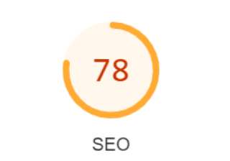


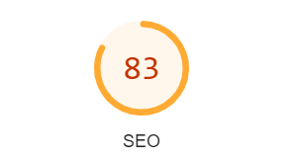
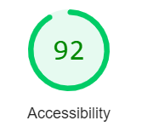
Avant contact Après contact

9)La page n’a pas de titre définit : Il est impératif de donner un titre à la page afin que le site soit référencé sur Google et que les recherches par nom du site aboutissent

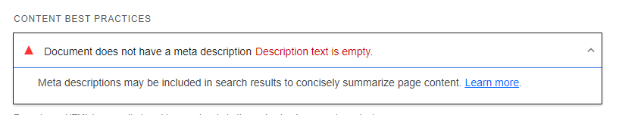

10)La description de la page n’est pas renseigné : Il manque la meta description qui indique le nom du site et de quoi il parle. Nous avons donc indiquer une description courte, attractif et qui contient les principaux mots clés afin de se démarquer de la concurrence

11) Les titres H1 H2 et H3 ne se suivent pas, ce qui rompt la structure du site. Pour s’assurer que les éléments soient bien retranscrit par Google et de la qualité du site nous avons revu la structure des titres.

12)L’adresse de l’agence devrait être sur la première page, voir toutes les pages en footer. En effet, il s’agit mot de passe local avec un fort impact. Etant donné l’analyse que nous avons fait sur la mauvaise qualité des liens en footer, nous les avons remplacé par l’adresse du site qui figure désormais sur chaque page.

13)Les balises style dans le CSS qui rend du texte invisible, ceci est une très mauvaise pratiques qui peux être sanctionné par Google, nous les avons donc éliminer.

14)Il y a des erreurs sur la console sur les 2 pages. Les erreurs étaient dû au mauvais chargement des fichiers bootstrap et Jquery et entraînaient un mauvais affichage du formulaire de la page contact. Nous avons donc téléchargé les bibliothèques correspondantes et ajouter les scripts nécessaire à notre code.

